Lehr- und Lernmaterial

Zentrum und Peripherie: Gemeinsamkeiten & Unterschiede weltweit

Kurzbeschreibung
Ausgehend von zwei Geschichten vergleichen Schüler:innen das Leben in Zentren und Peripherien weltweit. An Beispielen aus China, Grönland und Österreich untersuchen sie, wie Arbeit, Wohnen und Mobilität den Alltag prägen. Sie aktivieren Vorwissen, arbeiten mit Bildern, kurzen Texten und Vergleichsaufgaben und diskutieren Vor- und Nachteile verschiedener Wohn- und Mobilitätssituationen. Abschließend überlegen sie, welche Rolle Arbeitsort, Wohnen und Mobilität für ihren Traumberuf spielen könnten. Insgesamt bietet das Szenario Material für drei bis vier Unterrichtsstunden.
Die zwei Geschichten, die für das Unterrichtskonzept verwendet wurden, stammen auf dem Lesebuch „Unsere Welt. Unsere Zukunft.“. Auf Englisch steht das Buch hier kostenlos zur Verfügung. Die deutsche Version kann hier erworben werden.
Wenn du Anregungen oder Fragen zum Material hast, freuen wir uns sehr über deine Rückmeldung an: office@wirtschaft-erleben.at. Weitere Lehr- und Lernmaterialien, die wirtschaftliche Themen aus verschiedenen Perspektiven beleuchten, findest du auf wirtschaft-erleben.at.

Inhalt
Überblick 2
Hintergrundinformationen 3
Unterrichtsszenario & Material 5
Lösungen 20
Anhang 22

Überblick

Themenbereich | Wirtschaftliche Zusammenhänge – regional, national & global
Dauer | 3-4 Unterrichtseinheiten (à 50 Minuten)
Methode | Brainstorming; Arbeitsblattarbeit; Textarbeit; Gruppenarbeit
Schulstufe | 5. Schulstufe
Fach | Geographie und wirtschaftliche Bildung
Fächervernetzung | Deutsch
Lernziele laut Lehrplan | Kompetenzbereich Leben und Wirtschaften in der Welt  Die Schüler:innen können …  - soziale, ökonomische und kulturelle sowie alters- und geschlechtsbedingte Gemeinsamkeiten und Unterschiede im Zusammenhang mit Arbeiten (einfach nachvollziehbare Produktion in Unternehmen), Wohnen und Mobilität in weltweit ausgewählten Fallbeispielen aus Zentren und Peripherien vergleichen und diese mit Geomedien lokalisieren.
Weitere Lernziele | Die Schüler:innen können …  - Bilder und Lebenssituationen beschreiben und analysieren.  - Alltagssituationen anderer Jugendlicher mit ihren eigenen Erfahrungen vergleichen.  - Vor- und Nachteile unterschiedlicher Wohnsituationen und Mobilitätsformen erkennen und formulieren.  - Zielvorstellungen für ihren Berufswunsch und damit verbundene Alltagsvorstellungen formulieren.
Autorin | Hannah Satlow für Baobab
Redaktion | Melissa Grasl; Philipp Ringswirth; Anna Steinbauer-Holzer
Jahr | 2024 (überarbeitete Version)

Hintergrundinformationen
In den Hintergrundinformationen wird das Thema kompakt vorgestellt, sodass sich Lehrer:innen einen inhaltlichen Überblick verschaffen können. Der Text ist nicht für den Einsatz im Unterricht konzipiert.
Herangehensweise und Aufbau des Moduls
Das vorliegende Unterrichtsmaterial greift die Verbindungen und Wechselwirkungen zwischen Arbeit, Wohnen und Mobilität auf. Ziel ist es, städtische Räume (Zentren) und ländliche Regionen (Peripherien) als Lebensräume verständlich zu machen. Konkrete Beispiele wie die Versorgung mit Dingen des täglichen Bedarfs zeigen die Auswirkungen auf den Alltag. Zwei Fallgeschichten aus der Volksrepublik China und Grönland machen die Situationen von Kindern in anderen Ländern greifbarer. Ihre Situationen zu analysieren und mit Beispielen aus Österreich zu vergleichen schärft die Kompetenz, Gemeinsamkeiten und Unterschiede zu erkennen und zu verstehen. Im abschließenden Teil steht das Thema Arbeit im Fokus. Die Beschäftigung mit dem Traumberuf soll Schüler:innen dazu anregen, sich mit den eigenen Vorstellungen von der Arbeitswelt auseinanderzusetzen.
Die Situation in der Volksrepublik China
Bezüglich der Schulsituation wird erwähnt, dass trotz Ferien Hausübungen zu erledigen sind. Viele Kinder in der Volksrepublik China lernen auch im Sommer, nehmen Nachhilfeunterricht, erledigen Hausaufgaben und besuchen Ferienschulen, um die schulischen Leistungen zu verbessern und das nächste Schulhalbjahr bereits im Vorhinein durchzuarbeiten. Das chinesische Schulsystem bildet das Machtsystem des Landes nach: Lehrer:innen und Schüler:innen werden ständig evaluiert – schlechte Noten, schlechtes Benehmen oder sonstige Abweichungen werden nicht geduldet. Während der gesamten Schullaufbahn arbeiten Schüler:innen darauf hin, den standardisierten Eignungstest Gaokao möglichst gut zu absolvieren und dadurch die Möglichkeit zu erhalten, auf eine der 150 chinesischen Top-Unis zu gehen. Die Wahrscheinlichkeit einer Zulassung liegt bei ca. 6 %. Das ultimative Ziel des ständigen Lernens in einem der Länder mit der größten gesellschaftlichen Ungleichheit ist schließlich, einen sozialen Aufstieg zu erreichen bzw. einen Abstieg zu verhindern.,
Das Hauptthema in Kims Geschichte ist die Luftverschmutzung in chinesischen Großstädten. Sie spricht von Smog, dass viele Personen aufgrund der Luftverschmutzung sterben und die Luftwerte täglich kontrolliert werden müssen. Kim erwähnt auch, dass es vor ein paar Jahren plötzlich anders war: In Vorbereitung auf die Olympischen Spiele verbesserten sich die Luftwerte aufgrund der gesetzten Maßnahmen stark. Für die hohe Luftverschmutzung in chinesischen Großstädten gibt es mehrere Gründe: Das Heizen mit Kohle ist weiterhin ein Faktor, auch wenn in vielen Sektoren und Regionen bereits ein Wechsel von Kohle auf Gas stattgefunden hat (der Kohleanteil an der Stromproduktion wurde von 75 % auf die Hälfte reduziert, aber für die Stahl-, Zement- und Glasproduktion ist dieser Stromerzeuger nach wie vor essentiell). Neben den Emissionen beeinflussen auch Sandstürme aus der Wüste Gobi im Norden des Landes die Luftqualität. Maßnahmen zur Verbesserung der Luftwerte sind z. B. der Einbau von Filtern in Rauchfängen, der Ausbau erneuerbarer Energien (insbesondere Solar- und Windkraftwerke), der vermehrte Einsatz von Elektroautos und -bussen sowie der Umstieg von Kohle auf andere Energiequellen. In stark verschmutzten Regionen gibt es zudem seit 2017 jährlich Aktionspläne zur Verbesserung der Luftqualität. Aufgrund dieser Maßnahmen und der Coronapandemie verringerte sich von 2013 bis 2022 die Konzentration der Feinstaubpartikel in der Luft. Seit 2023 verschlechtert sich die Luftqualität wegen erhöhter industrieller Aktivität, Feldbränden und verstärktem Lastwagen-Verkehr wieder. 2023 starben allein in Peking 27.000 Menschen an der Luftverschmutzung.
Die Situation in Grönland
Hinsichtlich der Infrastruktur in Grönland ist zu sagen, dass es bisher keine Straßen gibt, die Städte miteinander verbinden. Man kann nur innerhalb von Städten mit Autos oder Motorrädern fahren (in der Hauptstadt Nuuk gibt es auch Linienbusse). Möchte man von einer Stadt in die nächste fahren, ist man auf Flugzeuge, Helikopter, Schiffe oder im Winter Hunde- oder Motorschlitten angewiesen. Derzeit wird überlegt, eine Straße zwischen den beiden Orten Sisimut und Kangerlussuaq zu errichten. Eine Straße für Geländefahrzeuge (Arctic Circle Road) gibt es auf dieser Route bereits.
Fischerei und die Jagd u. a. auf Robben, Rentiere und Moschusochsen sind nach wie vor von großer Bedeutung. Zudem werden u. a. Kartoffeln und Erdbeeren angebaut. Ansonsten ist Grönland im Hinblick auf die Versorgung auf den Handel mit Dänemark angewiesen, die mit der Royal Arctic Line durchgeführt werden (Monopol auf alle Verschiffungen von, nach und innerhalb Grönlands).
Veränderungen aufgrund des Klimawandels sind bereits jetzt in Grönland spürbar, so können z. B. neue Obst- und Gemüsesorten wie Erdbeeren erst aufgrund der Erwärmung angebaut werden. Laut einer Studie, bei der 200.000 Satellitenbilder analysiert wurden, hat der Grönländische Eisschild von 1985 bis 2022 eine Fläche von 5091 km² verloren (das entspricht 2x Vorarlberg), 20 % mehr als zuvor angenommen wurde. Bis in die späten 1990er-Jahre schmolz das Eis in moderatem Tempo, seither hat die Geschwindigkeit deutlich zugenommen. Dieser Vorgang könnte in Zukunft Einfluss auf die Ozeanzirkulation und die Verteilung der Wärmeenergie haben. Ein Bündnis, das den Klimawandel eindämmen soll, ist das Pariser Klimaabkommen, dem Grönland – wie im April 2023 bekannt wurde – beitreten wird. Bisher hatte Grönland nicht unterschrieben, da durch das Abkommen die Förderung von Rohstoffen wie Öl und Gas eingeschränkt wird, die der selbstverwalteten Kolonie ermöglicht, wirtschaftlich unabhängig zu sein. Aufgrund des Beitritts stehen Grönland jedoch Fördergelder zu, mit denen wiederum umweltfreundlichere Energiequellen wie Wasserkraft ausgebaut und nachhaltiger Tourismus gefördert werden können.

Unterrichtsszenario & Material

1.-3. Unterrichtseinheit: Arbeit, Wohnen und Mobilität weltweit
Zeit | Thema | Ablauf | Material | Hinweise
10-15 | Einstieg | Vorwissen aktivieren  Brainstorming im Plenum: SuS  sammeln, was ihnen zu den Begriffen „Arbeit“, „Wohnen“ und „Mobilität“ einfällt. Die Ergebnisse werden auf der Tafel festgehalten. | M1 – Begriffe Arbeit, Wohnen, Mobilität | M1 gut sichtbar anbringen.  Der Unterricht kann auch gleich mit den Arbeitsblättern (M2-M4) begonnen werden.
40-50 | Erarbeitung: Mobilität in städtischen Räumen (Zentren) | Mobilität in Zentren  Im Plenum wird der Einleitungstext gelesen und es werden die anschließenden Aufgaben erklärt. SuS lernen anhand einer Geschichte die Lebenssituation in chinesischen Städten kennen und beantworten Fragen dazu. Danach vergleichen sie Mobilitätsmöglichkeiten in einer Stadt/ einem Zentrum und diskutieren Vor- bzw. Nachteile von Individualverkehr bzw. öffentlichen Verkehrsmitteln. | M2 – Leben und Verkehr in der Stadt | Die letzte Aufgabe ist als Partner:innen- oder Gruppenarbeit beschrieben, kann aber auch als Einzelarbeit durchgeführt werden.  Die Erarbeitung des Textes kann auch fächerübergreifend mit dem Deutschunterricht stattfinden.
45-60 | Erarbeitung: Wohnen in ländlichen Regionen (Peripherie) | Leben in ländlichen Regionen  SuS lesen den Einleitungstext und erarbeiten anhand von zwei Beispielen die Einkaufsmöglichkeiten und damit verbundenes Mobilitätsverhalten in ländlichen Regionen / Peripherie. Dabei wird die Lebenssituation in einem grönländischen Dorf mit jener in den österreichischen Alpen verglichen. | M3 – Leben und Einkaufen in ländlichen Regionen | Ein Vergleichen der Antworten mit Partner:innen oder in einer Gruppe ist möglich, aber nicht explizit als Aufgabe angeführt.  Die Erarbeitung des Textes kann auch fächerübergreifend mit dem Deutschunterricht stattfinden.
40-50 | Vertiefung: Arbeiten | Mein Traumberuf  Im Plenum wird der Einleitungstext gelesen und es werden die anschließenden Aufgaben erklärt. SuS reflektieren mit Hilfe des Fragenkatalogs ihren Berufswunsch und Einflussfaktoren bei der Wahl des Arbeitsplatzes. | M4 – Mein Traumberuf | Der Vergleich möglichst vieler Antworten ist eine mögliche Zusatzaufgabe für die ganze Klasse oder eine größere Gruppe.
15-20 | Reflexion | Austausch in Kleingruppen  SuS besprechen zu dritt die Leitfragen. Anschließend kurze Blitzlichter im Plenum und Begriffe auf der Tafel evtl. erweitern. |  | Leitfragen:  - Welche neuen Erkenntnisse habt ihr in den Bereichen Mobilität, Wohnen und Arbeit gewonnen? Welche Begriffe würdet ihr auf der Tafel hinzufügen?  - Was wusstet ihr bereits?  - Was hat euch überrascht?  - Hat sich eure Sichtweise auf einen der Bereiche geändert?  - Was würdet ihr gerne noch über diese Themen lernen?

M1: Brainstorming zu Arbeit, Wohnen, Mobilität

arbeit

wohnen

mobilität

M2: Leben und Mobilität in der Stadt
Jeden Tag bewegen wir Menschen uns fort. Wir gehen, fahren mit dem Fahrrad, Auto, Bus oder Zug, denn das Leben spielt sich an unterschiedlichen Orten ab: zu Hause, in der Schule oder am Arbeitsplatz. In der Freizeit gehen wir unseren Hobbys nach: am Fußballplatz, in der Musikschule, im Park oder im Wald.

Doch nicht nur Personen bewegen sich fort. Auch die meisten Dinge, die wir täglich verwenden, legen lange Wege zurück: Sie werden transportiert. An einem Ort werden Gegenstände produziert, an einem anderen verkauft und verwendet. Diese Gegenstände nennt man auch Waren. Menschen und Waren zu transportieren, wird auch als Mobilität bezeichnet. Mobilität ist so wichtig, dass sie als ein Bedürfnis der Menschen angesehen wird.

Weltweit lebt mehr als die Hälfte der Menschen in Städten. In Städten leben viele Menschen dicht zusammen. Wo viele Menschen sind, werden viele Waren benötigt, die zuerst transportiert werden müssen. Es werden dort aber auch viele Waren hergestellt. Auch die Menschen in den Städten sind mobil: Sie fahren in die Schule oder zum Arbeitsplatz, sie gehen einkaufen, treffen sich mit Freund:innen, gehen ihren Hobbys nach. Mobilität von Menschen, aber auch von Waren, ist daher in Städten besonders wichtig.

Aufgabe 1: Ein Bild analysieren

Schau dir das Bild genau an und beantworte die folgenden Fragen.
- Welche Verkehrsmittel siehst du?
- In welchem europäischen Land wurde das Foto gemacht? Kannst du sogar die Stadt erraten?
- Gibt es Details zu sehen, die dir beim Raten helfen können?

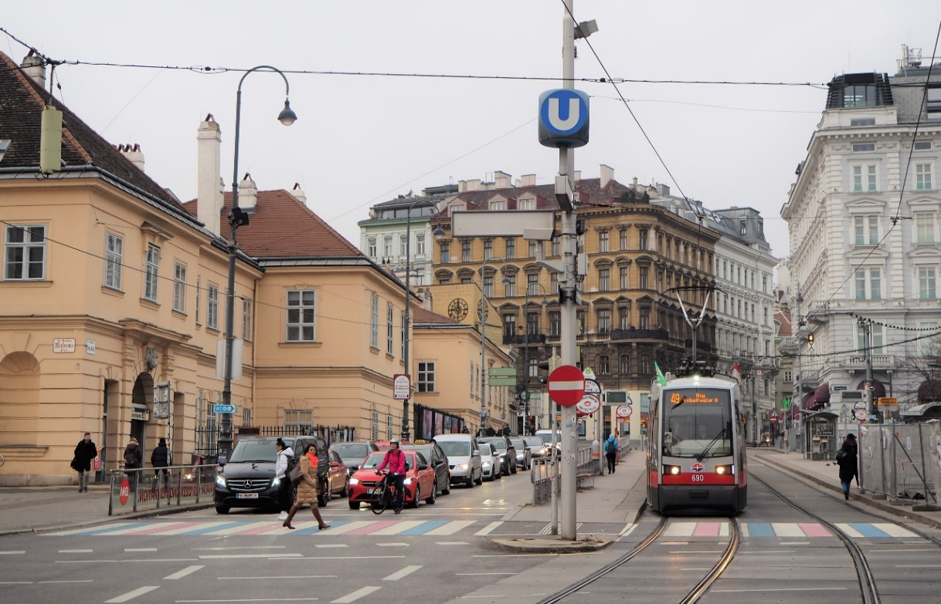

Ein Tag mit Kim aus China
Aufgabe 2: Mobilität in Städten

- Lies die Geschichte von Kim aus China.
- Finde Peking auf einer (digitalen) Landkarte.
Nín hǎo! Wǒ shì Kim. Es sind zwar Ferien, aber ich mache trotzdem meine Mathe-Hausübung. Alle Kinder hier in Peking, der Hauptstadt von China, lernen auch in den Ferien mindestens zwei Stunden täglich. In dieser Wohnung lebe ich schon mein ganzes Leben lang, also zwölf Jahre. Ich verbringe hier viel Zeit. Entweder bin ich in der Schule, zuhause oder beim Klavierunterricht. Mein Vater ist Fotograf und wir haben wunderschöne Landschaftsbilder an den Wänden hängen. Oft stehe ich lange vor einem Bild und stelle mir vor, auf einer grünen Wiese zu liegen oder in einem klaren See zu baden. Dann sehe ich aus dem Fenster unserer Wohnung und sehe dabei nichts als Nebel. Obwohl die Sonne scheint, sieht man sie nicht. Das liegt an dem vielen Smog in Peking. Von meiner Lehrerin weiß ich, dass Smog ein Mischwort ist, das zwei englische Wörter beinhaltet: smoke (Rauch) und fog (Nebel).

Dabei handelt es sich um ganz feinen Staub, so genannten Feinstaub. Er ist in der Luft und kommt vom vielen Verkehr und von den Fabriken. Schon im Kindergarten haben wir gelernt, wie gefährlich Feinstaub ist. Die winzigen Staubteilchen kann man mit dem freien Auge gar nicht sehen. Atmet man sie ein, so können sie Herzinfarkte, Lungenkrebs oder Asthma verursachen. Täglich sterben in China 4.000 Menschen an der Luftverschmutzung, das sind 20 Prozent aller Todesfälle. Stell dir das mal vor! Bevor ich morgens zur Schule gehe, kontrolliert mein Vater am Smartphone die Luftwerte. Es gab schon Tage, an denen ich daheimbleiben musste, weil die Luftverschmutzung zu hoch war. Oft trage ich einen Mundschutz auf dem Weg zur Schule und wieder nach Hause.

Vor einigen Jahren war die Luft plötzlich klar und sauber. Ich habe mich gewundert, noch nie habe ich so frische Luft eingeatmet. Mein Vater erzählte mir, dass wegen der Olympischen Spiele in Peking viele SportlerInnen in der Stadt waren. Drei Wochen lang durfte keiner mit dem Auto fahren, damit die Luft sauber blieb. SportlerInnen können nämlich nur Höchstleistungen erbringen, wenn sie saubere Luft atmen.


Früher habe ich sehr gerne Fußball gespielt. Aber es gibt nur wenige Hallen und die meisten Fußballfelder sind draußen. Da hängt es aber wieder vom Wetter und von den Smogwerten ab, ob ich spielen kann oder nicht. In Peking wohnen mehr als 11 Millionen Menschen und die Stadt wird immer größer, weil viele Menschen vom Land hierher ziehen. Es ist sicherlich gar nicht so einfach, den öffentlichen Verkehr für alle zu organisieren, ihnen eine passende Wohnung zur Verfügung zu stellen und genügend Parks zu haben.

Oft träume ich davon, dass es in Peking keine Autos gibt und ich wieder im Freien Fußball spielen kann. Ich wünsche mir, dass es hier gute Luft und viele Parks gibt.

Aufgabe 3: Mobilität in Städten II

- Kim beschreibt einige Probleme, die durch den Verkehr entstehen. Welche sind das? Kreuze die richtigen Antworten an.
Feinstaub, welcher Smog bildet.
Der Smog ist manchmal so dicht, dass man nicht gut sieht. Dann darf niemand mehr Auto fahren.
Manchmal darf Kim nicht in die Schule, weil die Luftverschmutzung zu hoch ist.
Kim wünscht sich saubere Luft, um wieder mehr Fahrradfahren zu können.
- Kim erzählt, dass die Luft viel besser war, als die Autos nicht fahren durften. Aber meistens ist in Peking viel Verkehr und viele Menschen sind mit dem Auto unterwegs. Überlege, wie es bei dir ist: Wie oft fährst du im Auto mit? Beantworte die Fragen in der Tabelle.

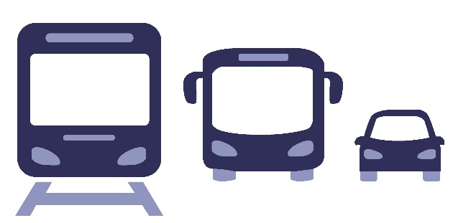
Frage 2: Wie oft fährst du im Auto mit?
1x die Woche oder öfter! | So gut wie nie!
Für welche Wege nutzen du und deine Familie das Auto?  Gibt es auch andere Möglichkeiten, dort hinzufahren? | Welche Verkehrsmittel verwendest du regelmäßig?  Könntest du den Weg auch mit dem Auto fahren?

Aufgabe 4: Verkehrsmittel vergleichen

- Finde eine:n Partner:in oder arbeitet in einer kleinen Gruppe.
- Ihr habt schon viel über das Thema Mobilität und Verkehr gelernt. Tragt in die Tabelle die Vor- und Nachteile des Autofahrens und des Öffentlichen Verkehrs ein. Denkt dabei an euch und eure Familie, aber auch an die Geschichte von Kim.

Vergleich: Auto & öffentliche Verkehrsmittel
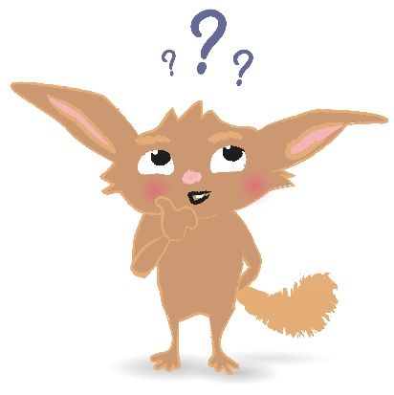
 | Vorteile | Nachteile
Mit dem Auto fahren
Mit öffentlichen Verkehrsmitteln fahren

M3: Leben und Einkaufen am Land
Wie wir leben und einkaufen, hängt von unserem Wohnort ab. In Städten gibt es zahlreiche Geschäfte und Einkaufsmöglichkeiten. Sind die Wege vom Wohnort zum Geschäft sehr kurz, kann man zu Fuß gehen. Für weitere Strecken hat man in der Stadt öffentliche Verkehrsmittel wie Bus oder Straßenbahn. Bei kurzen Wegen ist es leichter, öfter einkaufen zu gehen.

In einem Dorf gibt es weniger Möglichkeiten zum Einkaufen, manchmal auch gar keine. Dann müssen die Menschen in den nächstgrößeren Ort oder in die nächste Stadt fahren. In Österreich kann dafür meist auch der öffentliche Verkehr genutzt werden. Jedoch fahren Busse nicht so oft wie in der Stadt und so ist es oft schneller, mit dem eigenen Auto zu fahren. Manche Menschen leben auch so weit weg vom nächsten Ort, dass es gar keine öffentlichen Verkehrsmittel gibt oder diese nicht jeden Tag fahren.
Egal, ob wir in einer großen Stadt oder in einem kleinen Dorf wohnen: Wir müssen regelmäßig Lebensmittel und andere Dinge für den täglichen Gebrauch einkaufen.

Aufgabe: Einkaufen in meiner Familie

- Schreibe die wichtigsten Dinge auf, die du jeden Tag brauchst.
- Wie oft machst du oder machen deine Eltern für diese Dinge Einkäufe? Kreuze an.
Täglich, aber wir kaufen immer nur wenig.
Mehrmals die Woche.
1x die Woche.
1x im Monat. Ein Monat kann ganz schön lang sein, darum planen wir
gut, damit wir bis zum nächsten Einkauf alles haben.
Bei uns ist das Einkaufen ganz anders, nämlich so: ______________________________________________________________________________________________________________________
- Welches Verkehrsmittel verwendest du zum Einkaufen? _________________
- Erkläre kurz, wo ihr wohnt und wie dein Wohnort das Einkaufen deiner Familie beeinflusst.

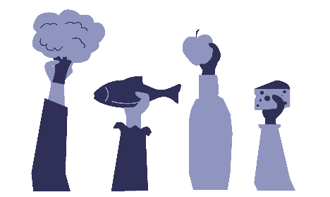
Frage 1:

Frage 4:

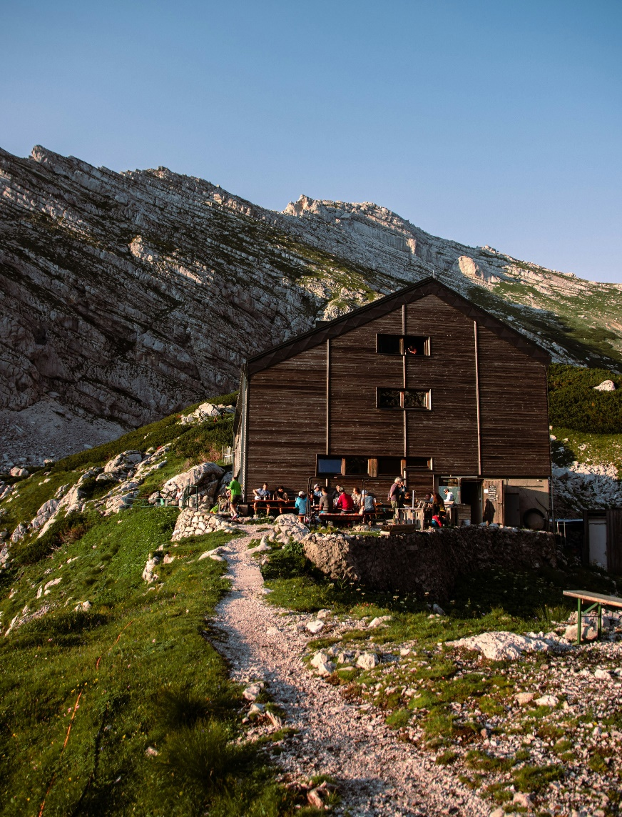

Aufgabe: Wohnen in den Bergen

Schau dir das Bild der Hütte in den Bergen an. Menschen, die in so einer Hütte am Berg oder in einem kleinen Dorf leben – also oft weit weg von anderen Menschen –, brauchen ähnliche Dinge wie du. Nun stell dir vor, wie die Waren zur Hütte kommen:
- Wie werden sie transportiert?
- Wie oft wird eingekauft?
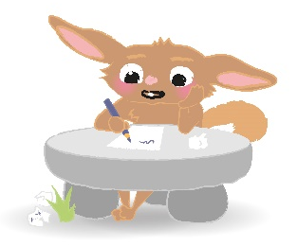
Abbildung: Welser-Hütte in Hetzau, Grünau im Almtal (Oberösterreich)

Frage 1:

Frage 2:

Ein Tag mit Julka aus Grönland

Aufgabe 1: Alltag in Grönland

- Lies die Geschichte von Julka aus Grönland aufmerksam.
- Finde Itilleq auf einer (digitalen) Landkarte und beschreibe die Lage des Dorfs in deinen eigenen Worten.
_____________________________________________________________________________________________________________________________________________________________________________________________

Hej! Jeg er Julka. Ich bin 12 Jahre alt und lebe hier in Grönland. Es ist lustig, denn Grönland heißt „grünes Land“, aber in Wahrheit ist es das ganze Jahr über weiß und schneebedeckt. Heute, mitten im August, ist Schulbeginn. Die zweimonatigen Sommerferien sind vorbei. Begleite mich doch auf meinem Schulweg und ich zeige dir, wie ich hier lebe!
Itilleq ist ein kleines Fischerdorf, zwei Kilometer nördlich des Polarkreises. In den roten, grünen, hellblauen und gelben Holzhäusern leben 110 Einwohner. Es ist sehr ruhig hier, denn es gibt keine Autos und keine Motorräder. Für uns Jugendliche ist das hier ein totales Kaff. Eine Stunde braucht man mit dem Boot in die nächste Kleinstadt Sisimiut im Norden und vier Stunden in die nächste Siedlung im Süden. Nur ganz selten gibt es Abwechslung durch Besuche von Touristen. Einmal im Monat kommt ein Versorgungsschiff und beliefert uns mit Gütern. Wir müssen daher immer genau planen, welche Lebensmittel und Sachen wir für das tägliche Leben brauchen.
Die Erwachsenen leben von der Jagd nach Robben, Rentieren und Moschusochsen sowie vom Fischfang. Insbesondere Kabeljau wird hier gerne gefangen. Wie ihr euch vorstellen könnt, reicht das gerade zum Überleben, reich wird hier niemand.

Heute hat es sieben Grad Celsius. Das ist für euch keine Sommertemperatur, aber für uns ist das extrem warm. Im Winter hat es oft bis zu minus 49 Grad Celsius. Wenn man da in die Luft spuckt, hört man es kurz darauf am Boden klirren. Das ist die Spucke, die im Flug zu Eis gefroren ist. Allerdings steigen jedes Jahr die Temperaturen. Die Forscherlnnen sagen, dass das der Klimawandel ist. Dadurch schmelzen die Eismassen, die sogenannten Gletscher. Hört ihr das Dröhnen und Grollen?! Das ist kein Gewitter, sondern ein Gletscher, der abrutscht. Das passiert immer öfter. Dort hinten rechts seht ihr ein modernes Forschungslabor. Eine Forscherin hat uns in der Schule erzählt, dass sich die Eismenge, die von den abgeschmolzenen Gletschern in den Atlantik gelangt ist, in den letzten zehn Jahren verdoppelt hat. Der Eispanzer von Grönland ist extrem dick, nämlich 3.000 Meter. Das sind drei Kilometer, könnt ihr euch das vorstellen? Klar, so schnell schmilzt diese Eisdecke nicht. Aber wenn wir so weitermachen wie bisher, dann wird bis zum Jahr 2100 so viel Eis schmelzen, dass der Meeresspiegel um eineinhalb Meter steigt und sehr viele Inseln und Küstenregionen auf der Erde überschwemmt werden.
Die Klimaerwärmung ist für die Tiere ebenfalls tragisch, denn ihr Lebensraum wird mit dem Schmelzen des Eises immer kleiner. Dadurch gibt es auch für uns immer weniger zu fischen und zu jagen. Unsere Schlittenhunde waren früher wichtig für die Jagd, heute züchten wir sie hauptsächlich als Hobby.
Das grüne Haus dort hinter dem Fußballfeld ist unsere Schule. Ich freue mich schon auf unseren Lehrer. Er unterrichtet uns in Dänisch, Englisch und in meiner Muttersprache Grönländisch, einer kehligen Sprache mit Zischlauten. Unser Lehrer sagt, dass wir heutzutage keine Fischerlnnen und Jägerlnnen mehr brauchen, sondern eine gute Ausbildung, damit wir Tischler, Ingenieurlnnen oder Ärzte werden können. Ich möchte einmal Forscherin werden und die Veränderung unseres Klimas erforschen.
Ich wünsche mir, dass wir etwas gegen den Klimawandel tun, und zwar jetzt sofort!
Denn sonst ist es zu spät.

Aufgabe 2: Vergleich Grönland und Alpen

- Julka verrät in ihrer Geschichte, wie sie in ihrem Dorf das bekommen, was sie zum Leben brauchen. Kreuze die richtige Antwort an.
Es kommt ein Hubschrauber 1x pro Woche.
Es kommt ein Schiff 1x pro Monat.
- Julka lebt viele Kilometer weit weg von der Berghütte in Österreich. Dennoch gibt es Gemeinsamkeiten zwischen dem Leben in der Berghütte und Julkas Leben in dem kleinen Dorf Itilleq in Grönland. Finde drei Punkte, die im kleinen Dorf in Grönland und in der Berghütte gleich sind.
- Fällt dir auch ein Unterschied ein? Schreibe auf, was in der österreichischen Berghütte und im Dorf in Grönland ganz anders ist.

Vergleich: Julka aus Grönland & eine Almhütte

Gemeinsamkeiten:

Unterschiede:

M4: Mein Traumberuf
Menschen, die arbeiten, stellen oft Gegenstände her. Diese nennt man auch Waren. Sie bauen Häuser, Fahrzeuge oder Maschinen, produzieren Lebensmittel oder Kleidung. Eine andere Möglichkeit der Arbeit ist, einen Service anzubieten. Dazu zählen zum Beispiel Haare schneiden, Autos reparieren, bei Computerproblemen helfen, beraten oder verkaufen. Diese Tätigkeiten nennt man Dienstleistungen.

Diese Waren oder Dienstleistungen werden meist für andere Menschen hergestellt oder angeboten. Diese verbrauchen sie. Stell dir zum Beispiel eine Bäckerin vor. Sie stellt mit ihrer Arbeitskraft ein Weckerl her, welches du dir kaufen und zum Frühstück essen kannst.

Jede Arbeit ist anders. Was wir tun, kann sich unterscheiden, aber auch ob wir eine Chefin haben oder ob wir unser eigener Chef und somit selbstständig sind. Für jede Art der Arbeit gilt: Wer arbeitet, verbringt viel Zeit damit und ist oft viele Jahre im gleichen Beruf tätig. Daher ist es besonders wichtig, einen Beruf zu finden, den man gerne macht.

Hast du einen Traumberuf? Wenn nicht, dann denk dir einen aus! Du kannst auch über einen Beruf schreiben, über den du schon etwas weißt, weil du darüber in der Schule gehört hast oder weil jemand, den du kennst, diesen ausübt.

Mein Traumberuf ist: ____________________________

Aufgabe 1: Mein Traumberuf 1
Beantworte zu dem Beruf folgende Fragen:

- Was gefällt dir an diesem Beruf?
- Wie stellst du dir einen Tag in dem Beruf vor?
- Welche Voraussetzungen bringst du mit, um diesen Beruf gut ausüben zu können?
- Welche Ausbildung brauchst du für deinen Traumberuf?
- Wohnst du in einer Stadt oder in einem Dorf? Ist dein Wohnort für deinen Beruf wichtig? Erkläre kurz, wieso oder wieso nicht.
- Wie ist dein Arbeitsweg? Welches Transportmittel verwendest du, um an deinen Arbeitsplatz zu kommen? Wie lange bist du täglich unterwegs, um in die Arbeit zu kommen?

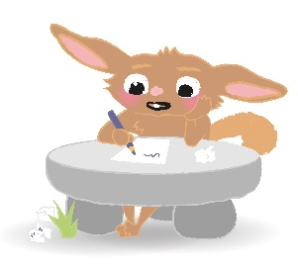

Aufgabe 2: Mein Traumberuf 2

- Es gibt unterschiedliche Gründe, einen Beruf und eine:n Arbeitgeber:in zu wählen. Kreuze an, was für dich in deinem Traumberuf wichtig ist:
Gehalt: gute Bezahlung
Spannende Aufgaben: Aufgaben haben, die mich interessieren
◻ Lob und Anerkennung: von anderen hören, dass ich gut arbeite
Arbeitszeiten: zu Zeiten arbeiten, die für mich gut passen
Angenehme Atmosphäre: mit netten Menschen gemeinsam arbeiten,
gemütliches Büro, …
Erfolg
Work-Life-Balance: Beruf und Freizeit vereinbaren können
Arbeitsplatzsicherheit: bei einem Arbeitgeber arbeiten, bei dem ich viele
Jahre arbeiten kann und nicht arbeitslos werde
Sonstiges: ________________________________________________

- Vergleiche deine Auswahl und Motivation mit einer Mitschülerin oder einem Mitschüler. Seht euch anschließend gemeinsam die Statistik der Einflussfaktoren bei der Wahl des Arbeitsplatzes unten an. Für die Tabelle wurden 3.800 Personen in Österreich befragt. Sind eure Antworten ähnlich oder unterscheiden sie sich sehr? Wenn sich eure Antworten unterscheiden: Warum könnte das so sein?

Lösungen

M2: Leben und Mobilität in der Stadt
Aufgabe 1:
- Auto, Fahrrad, Straßenbahn (öffentliches Verkehrsmittel), U-Bahn-Schild, Fußgänger:innen, im Hintergrund Schilder einer Haltestation für Busse und Straßenbahnen
- Das Foto wurde in Wien, Österreich gemacht. Es zeigt auf der linken Seite das Museumsquartier (gelbes Gebäude) und mittig die Burggasse.
- Hilfreiche Hinweise sind: das U-Schild. In der Stadt muss es eine U-Bahn geben. Das Logo der U-Bahn ist blau. Im Hintergrund sieht man rot-umrandete Straßenbahnschilder und schwarz-umrandete Busschilder. Nicht überall auf der Erde haben Straßenschilder die gleiche Farbe. In der Stadt fährt eine rot-graue Straßenbahn. Auf der Straßenbahn steht „49 Ring Volkstheater“.

Aufgabe 3:
- Kim beschreibt einige Probleme, die durch den Verkehr entstehen. Welche sind das? Kreuze die richtigen Antworten an.
☒ Feinstaub, welcher Smog bildet.
Der Smog ist manchmal so dicht, dass man nicht gut sieht. Dann darf niemand mehr Auto fahren.
☒ Manchmal darf Kim nicht in die Schule, weil die Luftverschmutzung zu hoch ist.
Kim wünscht sich saubere Luft, um wieder mehr Fahrradfahren zu können.
- individuelle Lösung

Aufgabe 4:
Beispiellösung:
Mit dem Auto fahren:
- Vorteile: Flexibilität, schnell von A nach B kommen, an keine fixen Zeiten gebunden, Route und Stopps frei wählbar, teilweise bequemer als öffentliche Verkehrsmittel (ausreichend Platz), Privatsphäre, man muss keine Rücksicht auf andere Personen nehmen (z. B. beim Musikhören)
- Nachteile: schlecht für die Umwelt, Stau, kostet insgesamt viel (Kaufpreis, Versicherung, Treibstoff, …), in der Stadt sind meist Parkgebühren zu bezahlen, anstrengend (insbesondere bei längeren Strecken, schlechtem Wetter etc.), stressig (insbesondere bei Stau bzw. viel Verkehr)
Mit öffentlichen Verkehrsmitteln fahren:
- Vorteile: besser für die Umwelt, entspannter (man muss nicht selbst fahren, man kann währenddessen z. B. lesen oder Serien schauen), teilweise günstiger (je nach Strecke, ermäßigte Tickets, …), Gemeinschaftsgefühl
- Nachteile: weniger Flexibilität, an fixe Zeiten und Routen gebunden, nicht alle Orte erreichbar, Stopps vorgegeben, teilweise zeitaufwendiger als Fahrt mit dem Auto (abhängig von Strecke, Region, Wetter, …), zu Stoßzeiten viel los und weniger Komfort

M3: Leben und Einkaufen am Land
Aufgabe 2:
- Julka verrät in ihrer Geschichte, wie sie in ihrem Dorf das bekommen, was sie zum Leben brauchen. Kreuze die richtige Antwort an.
 Es kommt ein Hubschrauber 1x pro Woche.
☒ Es kommt ein Schiff 1x pro Monat.
- Mögliche Gemeinsamkeiten zwischen dem Leben in der Berghütte und Julkas Leben in Itilleq:
- Sie brauchen Güter des täglichen Bedarfs
- Sie gehen nicht täglich einkaufen, weil das nächste Geschäft zu weit weg ist.
- Die nächste Siedlung ist weit weg.
- Sie leben in einem Holzhaus.
- Es ist sehr ruhig.
- Mögliche Unterschiede zwischen dem Leben in der Berghütte und Julkas Leben in Itilleq:
- Die Temperatur ist anders. In Grönland hat es auch im Sommer Minusgrade, in Österreich hat es auch in den Bergen im Sommer Plusgrade.
- Die Transportmittel: In die Berge fährt kein Versorgungsschiff.
- Wie viele Menschen dort leben: Die Hütte steht alleine, Julkas Dorf hat mehrere Häuser und 110 Einwohner:innen.
- Der Schulweg: Im Dorf gibt es eine Schule, in der Nähe der Berghütte steht keine Schule. Der Schulweg ist also länger.

M4: Mein Traumberuf
individuelle Lösung

Anhang

Bilder
Alle Bilder sowie andere Medien (z. B. Videos) sind aus der Lizenz ausgenommen. Wenn nicht anders angegeben, handelt es sich um eigene Darstellungen.
9, Kreuzung Volkstheater/Museumsquartier, Anna Steinbauer-Holzer / Privataufnahme
14, Welser-Hütte, Joachim Pressl / Unsplash

Primärliteratur
Die zwei Geschichten aus „Unsere Welt. Unsere Zukunft“ sind aus der Lizenz ausgenommen.
11, Ein Tag mit Kim aus China
16+17, Ein Tag mit Julka aus Grönland
Jeweils aus: Huainigg, F.-J.; Exenberger, L. (2017) Unsere Welt. Unsere Zukunft. Wien: FORUM Umweltbildung im Umweltdachverband.

Impressum
STIFTUNG FÜR
WIRTSCHAFTSBILDUNG
c/o Impact Hub Vienna
Lindengasse 56/18-19
1070 Wien
E-Mail: office@wirtschaft-erleben.at
CC BY NC SA


https://creativecommons.org/licenses/by-nc-sa/4.0/deed.de
Auf individuelle Anfrage (z. B. von Verlagen) können auch andere Lizenzbedingungen vereinbart werden.

Bei einer Weiterverwendung sollen folgende Angaben gemacht werden:
Stiftung Wirtschaftsbildung (2024) Zentrum und Peripherie: Gemeinsamkeiten & Unterschiede weltweit. CC BY NC SA 4.0.

Lu, F. (2019) Die Kinder müssen bis zum Mond fliegen, mindestens. https://www.zeit.de/kultur/2019-08/china-bildung-schulsystem-erfolg-eltern-leistungsdruck/komplettansicht. Zugegriffen am 25.03.2024.
Strittmatter, K. (2017) Ohne Hausaufgaben? Wären die Ferien vergeudet!. https://www.sueddeutsche.de/leben/schulferien-in-china-ohne-hausaufgaben-waeren-die-ferien-vergeudet-1.3636599. Zugegriffen am 25.03.2024.
Kühl, Ch. (2023) Die Rückkehr des Smogs nach China – Warum Peking nur schwer dagegen ankommt. https://www.fr.de/politik/kohle-schwerindustrie-china-smog-rueckkehr-luftverschmutzung-zr-92665531.html. Zugegriffen am 25.03.2024.
Germany, L. (o. J.) The Arctic Circle Road and ATV track. https://arcticcircletrail.gl/planning/act-arctic-circle-road/. Zugegriffen am 28.03.2024.
Schraeder, D. (2015) Wo aus Jägern Bauern werden. https://www.br.de/br-fernsehen/sendungen/euroblick/euroblick-spezial-groenland-100.html. Zugegriffen am 28.03.2024.
Royal Arctic Line (o. J.) Royal Arctic Line A/S. https://www.royalarcticline.com/about-us/the-royal-arctic-group/. Zugegriffen am 28.03.2024.
sol/Reuters (2024) Grönland verliert noch mehr Eis als gedacht. https://www.spiegel.de/wissenschaft/natur/klimawandel-groenland-verliert-30-millionen-tonnen-eis-pro-stunde-a-9e44e91b-c5bf-4a9f-8fa9-c8899f56404f. Zugegriffen am 25.03.2024.
srf.ch (2023) Grönland steht beim Klimaschutz nicht mehr abseits. https://www.srf.ch/news/international/kampf-gegen-klimawandel-groenland-steht-beim-klimaschutz-nicht-mehr-abseits. Zugegriffen am 25.03.2024.
Verwendete Abkürzungen in der Planungsmatrix: M = Material; SuS = Schülerinnen und Schüler; L = Lehrperson
Huainigg, F.-J.; Exenberger, L. (2017) Unsere Welt. Unsere Zukunft. Wien: FORUM Umweltbildung im Umweltdachverband. S.52-53.
Huainigg, F.-J.; Exenberger, L. (2017) Unsere Welt. Unsere Zukunft. Wien: FORUM Umweltbildung im Umweltdachverband. S.60-61.
Randstad (2021) Employer brand research 2021. https://info.randstad.at/hubfs/Downloads/REBR/Randstad%20Employer%20Brand%20Research%202021%20-%20Country%20Report%20Austria.pdf?hsLang=de-at. Zugegriffen am 01.12.2022.

